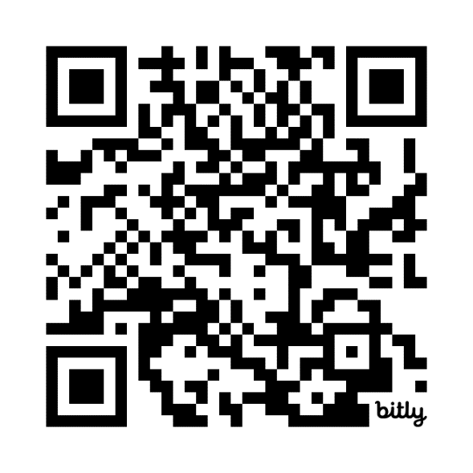

**QUÉT MÃ ĐỂ ĐĂNG NHẬP VÀO ĐƯỜNG LINK**